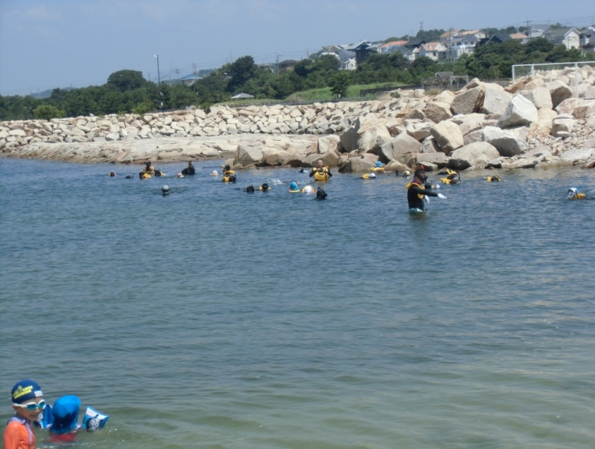

関西ビーチサッカーリーグ2015

審判講習会



**せんなん里海公園潮騒ビバレーで公式戦が行われている関西ビーチサッカーリーグ。　　　　　　　　　　　　　　　　　　　　　　　　　　本年度は、アバンチ大阪がリーグ制覇しました。　そして、来年度2016リーグ開催にむけて審判の講習会が開催されました。　午前中、多目的ホールにてJFAの役員も交えてルールの確認をおこない。　午後は潮騒ビバレーコートで実戦形式の審判講習会が行われました。　　　関西リーグでは2016年度新規参入チームの募集も行っています。詳しくは、**

**https://www.facebook.com/KansaiBSl/　　まで。**

